MAVZU: Word dasturining ГЛАВНАЯ BO’LIMI.

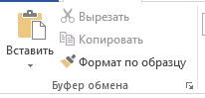

Буфер обмена bo’limida matnni bir qismidan nusxa olish, qirqish va istalgan joyga qo’yish imkoniyatlari mavjud.

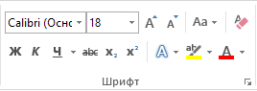

ШРИФТ bo’limida yozilgan matni shriftini o’zgartirish, kata-kichik qilish,qalin qilish, yotiqroq qilish, so’zlarni tagiga chizish kabi yozuv bilan bog’liq bo’lgan amalarni bajarish mumkin

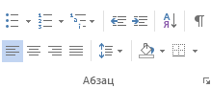

АБЗАЦ bo’limida matnni o’ngdan chapdan yozish, ikki yon tomon bo’yicha rostlash va boshqa shunga o’xshash amallarni amalga oshirish mumkin.

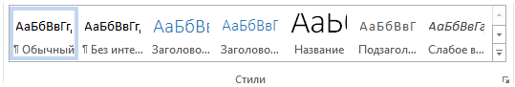

Стили bo’limida matnimizga har xil ko’rinish berish mumkin